LAPORAN AKHIR
PROYEK


LOGIN – USER – ROLE - PERMISSION

DisusunOleh:
Nama : 11117320
NPM : Chantika Amanda
Kelas :

LEMBAGA PENGEMBANGAN KOMPUTERISASI
UNIVERSITAS GUNADARMA
2022

DAFTAR ISI

DAFTAR ISI

DESKRIPSI LAPORAN 3
TAHAPAN PENGERJAAN 4
PENUTUP 10

DESKRIPSI LAPORAN

LOGIN – USER – ROLE - PERMISSION
Pada pertemuan 4 laporan berisikan cara membuat login, user, role dan juga permission selain itu juga mengenai cara memodifikasi login, user, role dan juga permission

TAHAPAN PENGERJAAN

- RingkasanMateri

Login merupakan kepala dari suatu sistem keamanan atau sebuah entitas yang dapat di konfirmasi oleh sistem keamanan. Setiap pengguna harus melakukan login untuk bisa terkoneksi ke dalam SQL server

User adalah bagian dari database level security. Login harus terhubung dengan database user untuk saling terhubung. Login dapat terhubung dengan database yang berbeda sebagai pengguna yang berbeda tapi bisa juga hanya terhubung dengan satu pengguna pada masingmasing database. User dapat dibuat tanpa harus memiliki login

Gunakan role didalam SQL Server untuk mengelola permission secara efisien. Memberikan permission untuk role, kemudian menambah dan menghapus user serta login untuk role. Dengan menggunakan role, permission tidak harus di atur secara individual untuk setiap pengguna.

SQL Server mendukung 4 tipe role, yaitu :
  - Fixed server roles
  - User-defined server roles
  - Fixed database roles
  - User- defined database roles

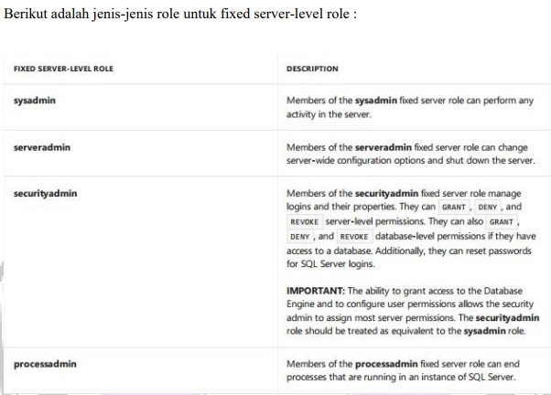
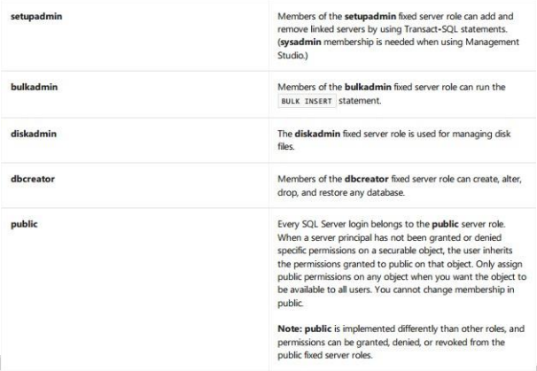

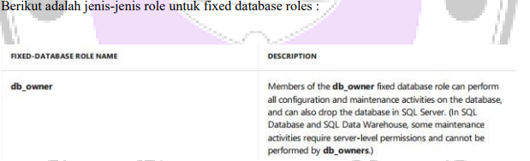
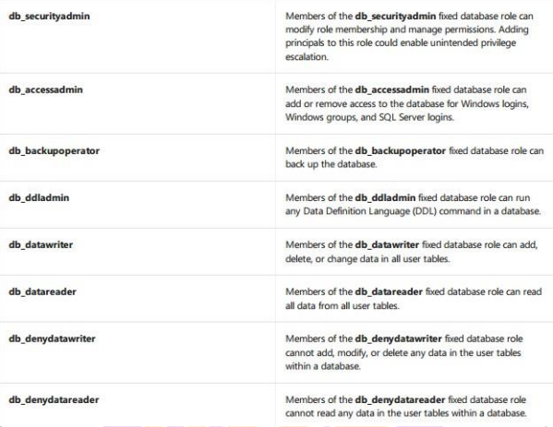

Berikut adalah jenis-jenis role untuk user defined database roles :
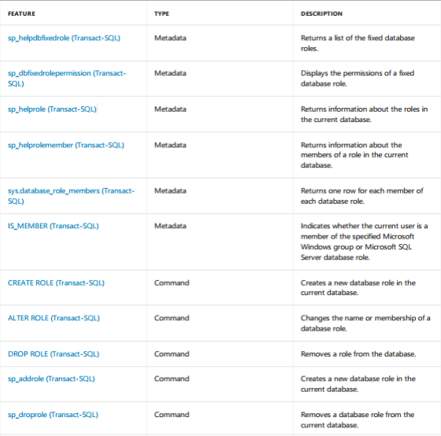
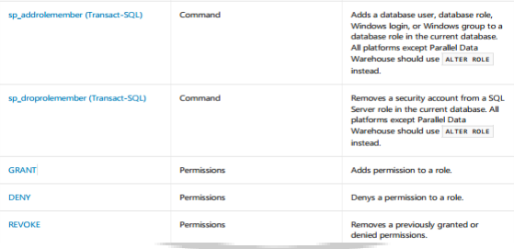

Owner basis data, member dari sysadmin, dan member dari securityadmin dapat memberikan akses basis data, dan hak akses yang diberikan meliputi :
- Grant Grant merupakan perintah yang digunakan untuk memberikan hak akses. Dengan role, semua member dari role akan mendapatkan hak akses
- Revoke Revoke merupakan perintah yang digunakan untuk menghapus hak akses. Menghilangkan hak akses GRANT.
- Deny

- Langkah-Langkah
- Buat Login dengan nama CHANTIKAAMANDA dan Password NPM
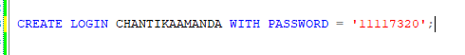
- Buat User dengan melalui SSMS Click kanan pada Security dalam Database lalu New -> User dan juga dengan Transact SQL lalu buat table BIODATA
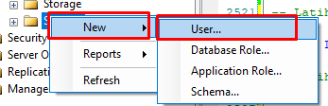
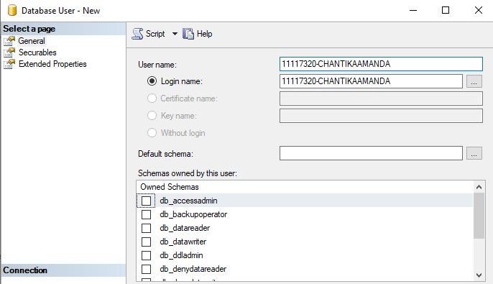
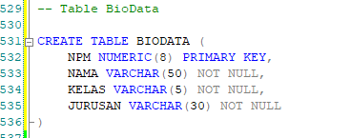
- Buat Role dengan Nama dan Role securityadmin lalu berikan access SELECT, INSERT, UPDATE, DELETE pada table BIODATA yang dibuat sebelumnya
Sebutkan empat macam jenis-jenis role yang biasa digunakan dalam basis data di SQL Server
SQL Server mendukung 4 tipe role, yaitu :
- Fixed server roles
- User-defined server roles
- Fixed database roles
- User-defined database roles

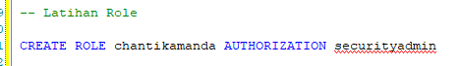
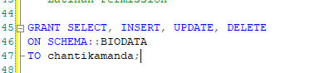
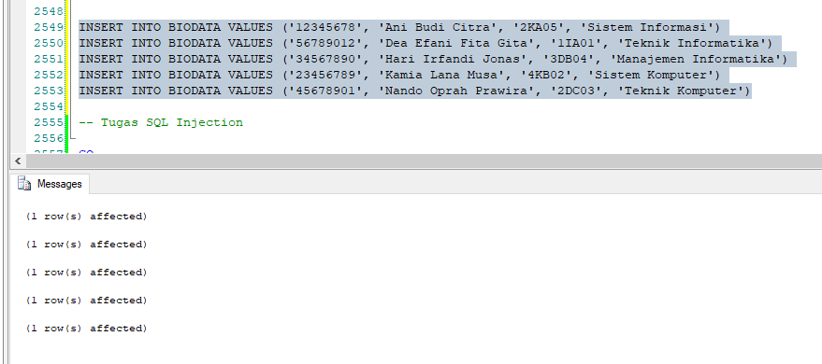

PENUTUP

- Kesimpulan

Pada praktikum ini telah mempelajari mengenai Login, User, Role, Permission dan juga mempraktekannya dengan membuat Login, User, Role dan melakukan Set Permission

- SaranPenulisan

